**Муниципальное дошкольное**

**образовательное учреждение**

***«Детский сад № 18***

***комбинированного вида»***

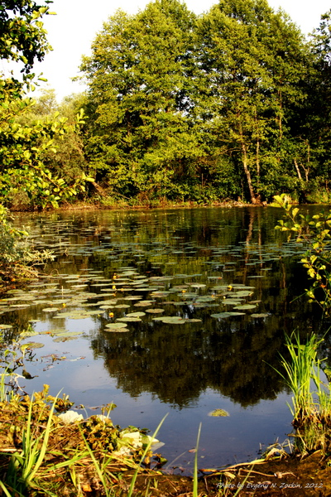

1. А. Майков. «Летний дождь»;
2. А. Пушкин. «Уж небо осенью дыша-ло…» (из романа в стихах «Евгений Онегин»), «Зимний вечер»;
3. А. Плещеев. «Мой садик»;
4. А. Толстой. «Осень, обсыпается весь наш бедный сад…»(в сокр.)
5. А. Фет. «Кот поет, глаза прищуря…»;
6. Г. Снегирев. «Пингвиний пляж», «К морю», «Отважный пингвиненок»;
7. И. Бунин. «Первый снег»;
8. И. Никитин. «Встреча зимы»;
9. И. Тургенев. «Воробей»;
10. Л. Толстой. «Лев и собака»
11. Н. Некрасов. «Зеленый шум» (в сокр.);
12. С. Есенин. «Береза», «Черемуха»;
13. Ф. Тютчев. «Зима недаром злится».

Выполнили

воспитатели: Митяева И.Е.

Потапкина С.А.

Вазакина Н.В.

Чеботова Т.И.

Карпова В.А.

Наш адрес: г. Саранск,

ул. Веселовского, 55

Телефон: 73 – 12 - 63

**1.** Укрепляя кормушку, не обламывайте ветки. Не прибивайте кормуш- ку к стволу дерева.

**2.** Сметайте с кормушки снег.

**3.** Не кладите в кормушку куски хлеба, корки мандаринов, макароны. Птицы это не едят.

**4.** Им нужны семечки подсолнуха, арбуза, тыквы.

**5.** Можно добавлять к семенам крошки белого хлеба, кусочки несоленого сала.

***Уважаемые родители, обучите, пожалуйста, этим правилам ребенка.***

**1.** Умей вести себя в лесу, на прогулке, за городом: не кричи, не пугай диких животных. Они любят добрых детей.

**2.** Не рви цветы, за тобой пройдут сотни людей, и им тоже будет приятно видеть цветы.

**3.** Не ломай зря деревьев, не делай на них вырезки. От этого они сохнут и погибают.

**4.** Не лови ради забавы бабочек, стрекоз и других животных.

**5.** Не сори в лесу. Убирай за собой мусор и стеклянную посуду. Пожар в лесу может возникнуть от брошенной стекляшки.

***Надеемся, что с вашей помощью ребенок усвоит эти правила!***

[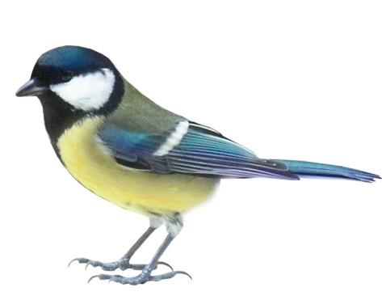](http://s47.radikal.ru/i117/0807/02/dc6860d5049f.jpg)

Во многих местах дикая природа сильно изменилась в результате деятельности человека. Однако некоторые уголки природы пока остаются нетронутыми. Такие места называются заповедниками. В Мордовии есть два подобных места: это Мордовский заповедник имени П.Г. Смидовича в Темниковском районе и Национальный парк «Смольный» на территории Ичал-ковского и Большеигнатовского районов. Заповедники призваны охранять редкие виды растений и животных. Такие виды занесены в особые книги, которые называются Красными. В Мордовии в нее внесены 170 видов растений и 243 вида животных.

***Загадки***

***Словно царскую корону***

***Носит он свои рога.***

***Ест лишайник,***

***мох зеленый.***

***Любит снежные луга***

***Олень***

***Трав копытами касаясь***

***Ходит по лесу красавец***

***Ходит смело и легко***

***Рога раскинув широко***

**Лось**

***Вперевалку зверь идет***

***По малину и по мед.***

***Любит сладкое он очень.***

***А когда приходит осень,***

***Лезет в яму до весны,***

***Где он спит и видит сны.***

***Медведь***

[](http://down-house.ru/uploads/posts/2010-07/thumbs/Down-House.ru_1279664050_majorno.ru-camye-svezhie-oboi-na-rabochij-stol-3.jpg)

**1.** Не бегайте, не шумите в лесу, не беспокойте птиц и зверей.

**2.** Не подходите близко к гнездам птиц. По вашим следам хищники могут отыскать и разорить гнезда.

**3.** Не прикасайтесь к гнездам, иначе птицы-родители могут его покинуть

**4.** Весной вначале лета не берите в лес собаку. Она может поймать плохо летающих птенцов.

**5.** Не ловите и не уносите

домой здоровых птенцов.

**6.** Подкармливайте птиц

зимой.

**7.** В начале весны стройте

домики для птиц и развешивайте их в садах и парках.

Вода… По притягательной силе она сродни огню – своей уничтожающей противоположности. Редко кому удается пройти мимо родника и не зачерпнуть, не попробовать его водицы. Причем у каждого родника вкус воды особенный, неповторимый.

Мордовия славится своими родни-ками. Многие родники охраняются. Они являются памятниками природы. Это, например, родник Немка панда лисьма, который берет начало около с. Большое Маресево, Кередь эши – близ с. Старое Дракино, Память – возле с. Большое Игнатово. В благодарность за живительную влагу человек обустраи-вает, облагораживает родники, и вода в них служит спасением уставшему путнику, дает ему силы для дальней дороги.

***Загадки***

***Бегу я по лесенке,***

***По камушкам звеня,***

***Издалека по песенке,***

***узнаете* меня.**

**(Ручеек)**

***Меня пьют,***

***Меня льют***

***Всем нужна я,***

***Кто такая? (Вода)***

**1.** Не загрязняйте воду и берега ручьев и рек, озер и прудов. Не бросайте в воду мусор, камни, ветки деревьев.

**2.** Берегите родники, не замусо-риваете землю возле них, берегите деревья на берегах рек и озер.

**3.** Оберегайте открытые колодцы. Не бросайте в них мусор. Помните пословицу: ***«Не плюй в колодец – пригодится воды напиться».***

**4.** Не оставляйте открытыми водо-проводные краны, а если кран неисправен, то попросите взрослых его починить.

**5.** Не расходуйте воду зря. **Помните, что запасы воды на** **Земле ограничены**!

[](http://img-fotki.yandex.ru/get/58191/42849905.54/0_73097_8f008f39_XL)

[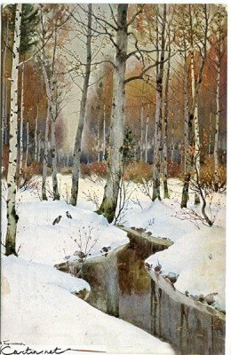](http://ifs.cook-time.com/preview/img466/466410.jpg)

[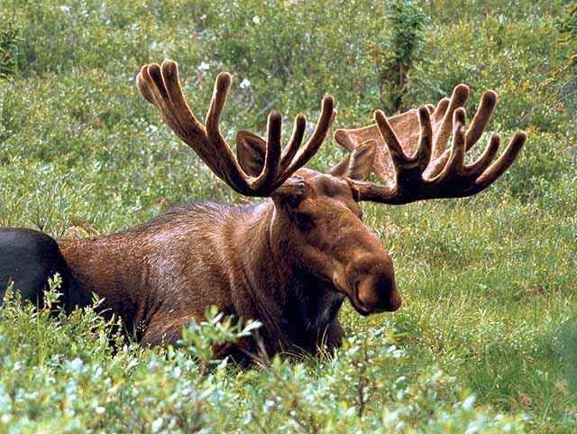](http://www.iskra-kungur.ru/uploads/posts/1370493364_los_2.jpg)

[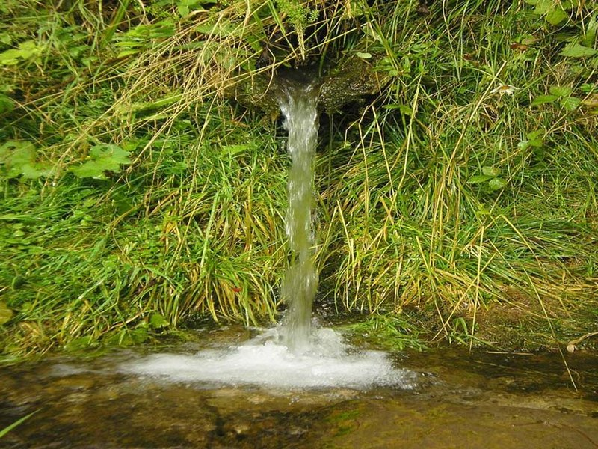](http://www.kzn.ru/sites/default/files/1547.jpg)

[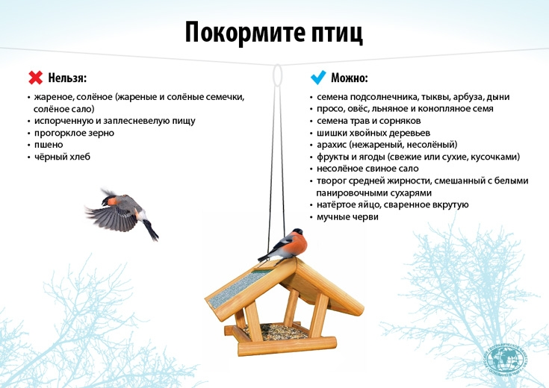](http://img1.liveinternet.ru/images/attach/c/7/96/610/96610719_large_Mozaika_bird_feeder.jpg)

[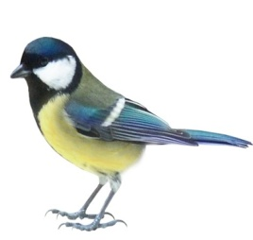](http://s47.radikal.ru/i117/0807/02/dc6860d5049f.jpg)

[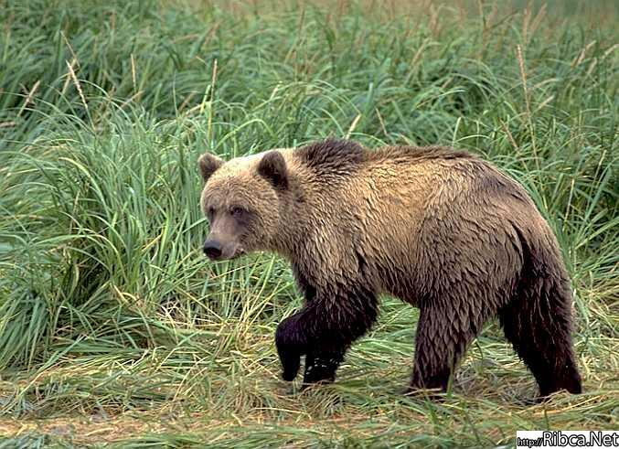](http://www.tourtrans.ru/ipb/uploads/post-14658-0-65228400-1366107639.jpg)